I. Tạo Ứng Dụng Web Music Store, (dùng kĩ thuật Code First) (13 điểm)
- New Project > Web > ASP.NET Web Application (Visual C#) > MVC (Web API)
- Project name: EAP_Music_Tên Sinh Viên
- Cài đặt thư viện phân trang: PagedList, PagedList.Mvc

1. Mô Hình Dữ Liệu (3.5 điểm)
public class Genre (1.5 điểm)
Tính Hữu Hình | Kiểu Dữ Liệu | Thuộc Tính | Hàm Đọc/Ghi | Giải Thích
public | int | GenreId | get; set; | Id thể loại
public | string | GenreName | get; set; | Tên thể loại
public virtual | ICollection<Album> | Albums | get; set;
Access Modifier | Constructor | Description
public | Genre() | Initializes the property this.Albums to a new HashSet<Album>()

public class Album (2 điểm)

Tính Hữu Hình | Kiểu Dữ Liệu | Thuộc Tính | Hàm Đọc/Ghi | Giải Thích
public | int | AlbumId | get; set; | Id album nhạc
public | string | Title | get; set; | Tựa Đề album
public | System.DateTime | ReleaseDate | get; set; | Ngày Phát Hành
public | string | Artist | get; set; | Ca sĩ/Nhóm nhạc
public | double | Price | get; set; | Giá (đô)
public | int | GenreId | get; set; | Id thể loại
public virtual | Genre | Genre | get; set; | Thể Loại

2. Tầng Truy Cập Dữ Liệu (2 điểm)
public class DataContext thừa kế từ DbContext
Tính Hữu Hình | Kiểu Dữ Liệu | Thuộc Tính | Hàm Đọc/Ghi | Giải Thích
public virtual | DbSet<Genre> | Genres | get; set; | Tập thực thể Loại Nhạc
public virtual | DbSet<Album> | Albums | get; set; | Tập thực thể Album
Access Modifier | Constructor | Description
public | DataContext() | Sets initializer of Database to a new DataInitializer.
Chú Ý: Đôi khi bạn phải tạo thủ công bằng tay cơ sở dữ liệu, ví dụ: ~/App_Data/DataContext.mdf

public class DataInitializer thừa kế từ DropCreateDatabaseIfModelChanges<DataContext>
Tính Hữu Hình | Kiểu Dữ Liệu | Thuộc Tính | Hàm Đọc/Ghi
protected override | void | Seed(DataContext context) | Adds new items to database sets DataContext class

3. Tầng Điều Khiển. (1 điểm)
- Add Scaffold: MVC Controller with views, using Entity Framework.
- Model Class: Album
- Data Context Class: DataContext
- Controller Name: AlbumsController.

4. Phân Quyền & Xác Thực (1 điểm)
- Chỉ user admin mới có thể thêm / sửa /xóa
- Bất kì ai cũng có thể xem được trang Index và Details
Tài khoản kiểm thử:
(email = admin@mvc.com); username = admin; password = Abcd@1234
5. Tính Năng Nâng Cao (4 điểm)
- Phân Trang.
- Tìm Kiếm Theo Tựa Đề Album
- Sắp xếp theo một số trường thông tin của Album
6. Kiểm Duyệt Dữ Liệu (1.5 điểm)
- Mọi trường trong Album đều phải nhập (ngoại trừ AlbumId, GenreId, Genre).
- Tựa đề Album chỉ được phép có từ 3 đến 32 kí tự.
- Ngày phát hành (Release Date) phải là ngày tháng.
- Giá phải nằm trong khoảng từ 1 đến 15 $
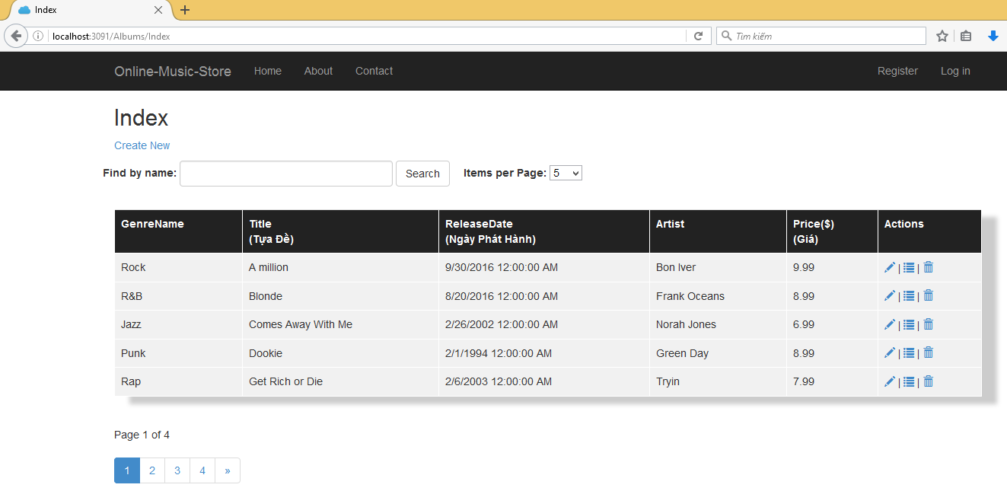

7. Web API Service (2 điểm)
public class JsonWSController thừa kế từ System.Web.Http.ApiController
Tính Hữu Hình | Kiểu Dữ Liệu | Trường | Mô Tả
private | DataContext | db | Giá trị khởi tạo: new DataContext( )
Tính Hữu Hình | Kiểu Dữ Liệu | Hàm API | Mô Tả
public | JToken | Get( ) | Trả về dữ liệu dạng Json của Albums
public | JToken | Get(int id ) | Trả về dữ liệu dạng Json của 1 Album

Note:
- JsonWSController.cs phải được đặt bên trong thư mục ~/Controllers
- Bạn phải đặt ghi chú [Newtonsoft.Json.JsonIgnore] trên thuộc tính Genre của lớp Album.
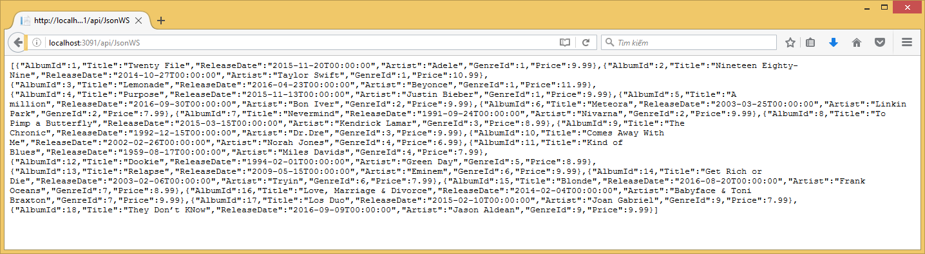

Sample Data of Genres (Dữ liệu mẫu Thể Loại Nhạc)
{GenreId = 1, GenreName = "Pop"}
{GenreId = 2, GenreName = "Rock"}
{GenreId = 3, GenreName = "Hip Hop"}
{GenreId = 4, GenreName = "Jazz"}
{GenreId = 5, GenreName = "Punk"}
{GenreId = 6, GenreName = "Rap"}
{GenreId = 7, GenreName = "R&B"}
{GenreId = 8, GenreName = "Country"}
{GenreId = 9, GenreName = "Latin"}

Sample Data of Albums (Dữ liệu mẫu Album)
{AlbumId=01, Title="Twenty File", ReleaseDate=new DateTime(2015,11,20), Artist="Adele", GenreId= 1, Price = 9.99}
{AlbumId=02, Title="Nineteen Eighty-Nine", ReleaseDate=new DateTime(2014,10,27), Artist="Taylor Swift", GenreId= 1, Price = 10.99}
{AlbumId=03, Title="A million", ReleaseDate=new DateTime(2016,09,30), Artist="Bon Iver", GenreId= 2, Price = 9.99}
{AlbumId=04, Title="Meteora", ReleaseDate=new DateTime(2003,03,25), Artist="Linkin Park", GenreId= 2, Price = 7.99}
{AlbumId=05, Title="Nevermind", ReleaseDate=new DateTime(1991,09,24), Artist="Nivarna", GenreId= 2, Price = 9.99}
{AlbumId=06, Title="To Pimp a Butterfly", ReleaseDate=new DateTime(2015,03,15), Artist="Kendrick Lamar", GenreId= 3, Price = 8.99}
{AlbumId=07, Title="The Chronic", ReleaseDate=new DateTime(1992,12,15), Artist="Dr.Dre", GenreId= 3, Price = 9.99}
{AlbumId=08, Title="Comes Away With Me", ReleaseDate=new DateTime(2002,02,26), Artist="Norah Jones", GenreId= 4, Price = 6.99}
{AlbumId=09, Title="Kind of Blues", ReleaseDate=new DateTime(1959,08,17), Artist="Miles Davids", GenreId= 4, Price = 7.99}
{AlbumId=10, Title="Dookie", ReleaseDate=new DateTime(1994,02,01), Artist="Green Day", GenreId= 5, Price = 8.99}
{AlbumId=11, Title="Relapse", ReleaseDate=new DateTime(2009,05,15), Artist="Eminem", GenreId= 6, Price = 9.99}
{AlbumId=12, Title="Get Rich or Die", ReleaseDate=new DateTime(2003,02,06), Artist="Tryin", GenreId= 6, Price = 7.99}
{AlbumId=13, Title="Blonde", ReleaseDate=new DateTime(2016,08,20), Artist="Frank Oceans", GenreId= 7, Price = 8.99}
{AlbumId=14, Title="Love, Marriage & Divorce", ReleaseDate=new DateTime("2014-02-04"), Artist="Babyface & Toni Braxton", GenreId= 7, Price = 9.99}
{AlbumId=15, Title="Lemonade", ReleaseDate=new DateTime(2016,04,23), Artist="Beyonce", GenreId= 1, Price = 11.99}
{AlbumId=16, Title="Purpose", ReleaseDate=new DateTime(2015,11,13), Artist="Justin Bieber", GenreId= 1, Price = 9.99}
{AlbumId=17, Title="Los Duo", ReleaseDate=new DateTime(2015,02,10), Artist="Joan Gabriel", GenreId= 9, Price = 7.99}
{AlbumId=18, Title="They Don’t KNow", ReleaseDate=new DateTime(2016,09,09), Artist="Jason Aldean", GenreId= 9, Price = 9.99}

